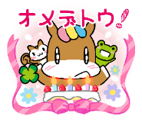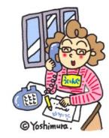　　　　

がなになりました。なをのリフレッシュを！

***だより***

***練馬区***

**5のスケジュール！！**

**ういんぐは5で12です。**

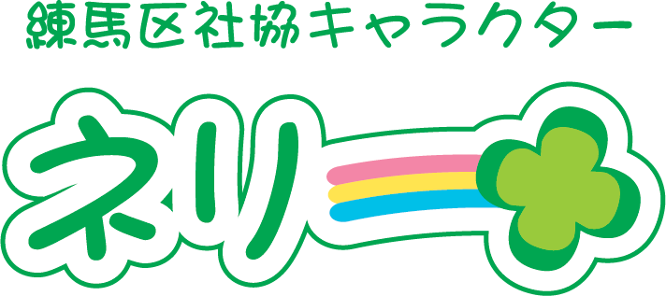

３（202１）５（NO.１４５）

： センターういんぐ

センターういんぐは、のあるたちやそのがでせず、してらしくいきいきとしたがれるようににえサポートするところです。

|  |  |  |  |  |  |  |
| --- | --- | --- | --- | --- | --- | --- |
| 日 | 月 | 火 | 水 | 木 | 金 | 土 |
| 説明: 2四つ葉のクローバーのイラスト④  ※　　　はおみです。　※(オ)はオープンスペースです。  ※プログラムはです。しみはの25からです。  ※3のによるは、は、はです。5はです。  ※『つぼみの』はとのです。 | | | | | | 1 |
| ～7:00(オ)  1:00～4:00    1:00～2:30 |
| 2 | 3 | 4 | 5 | 6 | 7 | 8 |
| ～7:00(オ)  2:00～3:30  き！ | 説明: 2 | 説明: 2 | 鯉のぼりに乗るイラスト（ぴょこ）説明: 2こどもの | (オ)なし  () | (オ)なし  () | ～7:00(オ)  1:00～4:00 |
| 9 | 10 | 11 | 12 | 13 | 14 | 15 |
| ～7:00(オ)  10:00～11:00  ｻﾎﾟｰﾀｰ  　2:00～3:30  なでしこ  1:30～4:15  （ﾄｰﾀﾙｻﾎﾟｰﾄ･ｺｽﾓ） | ～7:00(オ)  2:00～4:00  るカメレオン  「デコバージュり」です！  ：50 | 説明: 2 | ：()  ～7:00(オ)  1:00～  パソコン①(50)  　2:00～3:30  きれいにし！ | (オ)なし  () | (オ)なし  ()  1:00～2:00  ういんぐ→P3 | ～7:00(オ)  1:00～4:00 |
| 16 | 17 | 18 | 19 | 20 | 21 | 22 |
| 説明: 2 | ～7:00(オ) | 説明: 2 | ：()  ～7:00(オ)  1:00～  パソコン②(50)  　2:00～3:00  きれいにし!ポスターり | (オ)なし  () | (オ)なし  () | ～7:00(オ)  10:00～11:00  ぴあまっぷ  1:00～4:00 |
| 23 | 24 | 25 | 26 | 27 | 28 | 29 |
| ～7:00(オ)  2:00～3:00  の | ～7:00(オ)  1:30～2:30  つぼみの  3:30～4:30  プログラム  →P4 | 説明: 2 | ：()  ～7:00(オ)  1:00～  パソコン③(50)  　2:00～3:00  きれいにし！ | (オ)なし  () | (オ)なし  ()  1:00～2:00  ういんぐ→P3 | ～7:00(オ)  1:00～4:00    1:30～2:30 |
| 30 | 31 | こいのぼりのイラスト①金太郎のイラスト「クマに乗る金太郎」  ◆はがです。  ◆は・・・：９:00～８:00、  ・：～８:00です。 | | | | |
| ～7:00(オ) | ～7:00(オ) |

1

❕ういんぐのごにあたって❕

ういんぐでは、コロナウイルスのとして、ごいただくにのごをおいしています。ご・ごのおいいたします。プログラムのはり（パソコンは50）とさせていただきますが、によってはとなるがあります。

**＜ういんぐのおい＞**

、コロナウイルスのにより、のやとなることもございます。のについては、ホームページ（httpｓ://www.neri-shakyo.com）

のニュースをごください。



④したらで

のに

をおいします。

③プログラムは

です。にご・

ごさい。

②オープンスペースのは、**を12**とさせていただきます。　　　　12をえたはおちいただくことがあります。

1. ごは

**1１120（2）**まで

です。

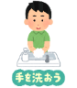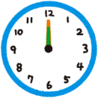



検

温

⑦おはごください。

⑤をするときは、な（１ｍ）をってください。

⑥マスクのをおいします。やむをずないは、ごください。

⑧やなどのやするごでのがいるは

ごをおえ

ください。



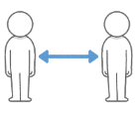け

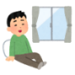

説明: 2

**【5月のプログラム】**

1. ②

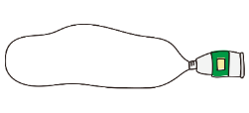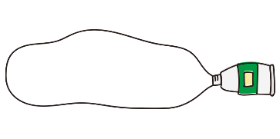

**おらせ江**

**からのご**

かわいいライン素材「星」

と

プログラムのについて

　3より、によるが、(5･7･9･11･1･3月)**は**,

(4･6･8･10･12･2月)**は**にとなりました。のにい、プログラムのもとなります。

**★き！**

　・は1　・は2

**★の**

　・は4　・は3

**★なでしこ**

　・の2

※おみのはにごください。

ういんぐには８おになり、メンバーのにもしくしてき、えられたからこそ、ういんぐにられたといます。

はわりますが、からわったをかせるようりたいといます。

までありがとうございました。

(　)

　4からういんぐにとなりましたといいます。どうぞよろしくおいします。しいでしていますが、りたいといます。

オープンスペース、プログラムでできることをしみにしています！

(　)

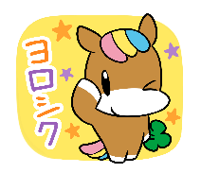

かわいいライン素材「星」

2

かわいいライン素材「リボン」青いハートのライン

ネリーグッズ

１

★ういんぐ！★

グッズのは、ののためにされます。

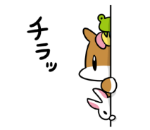C:\Users\202\AppData\Local\Microsoft\Windows\Temporary Internet Files\Content.IE5\HZEIL2MH\MC900228575[1].wmf

プレゼントにもピッタリ！

ネリーグッズをめて

みませんか？

**ういんぐ・** ☎03-3929-1467

：ﾎﾞﾗﾝﾃｨｱ・ｺｰﾅｰ

**：5月１４日（）1:00～2:00**

（2）

**『ダーツゲーム◎』**

さらずなマグネットダーツをいます！



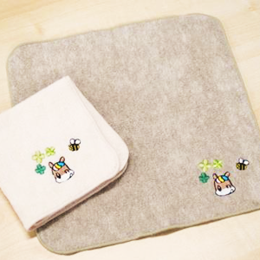

細い花びらのライン2

ワンポイントネリーがい！

ハンドタオル(タオルり)

１450



**ういんぐ・** ☎03-3922-2422

：ﾎﾞﾗﾝﾃｨｱ・ｺｰﾅｰ

**：5月２８日（）1:00～2:00**

（4）

**『へこう！』**

おいしいがめるかも？！

1:00ｺｰﾅｰ、1:10です。

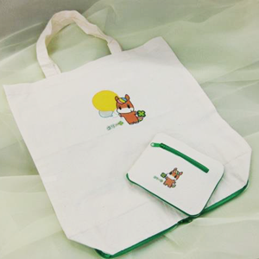

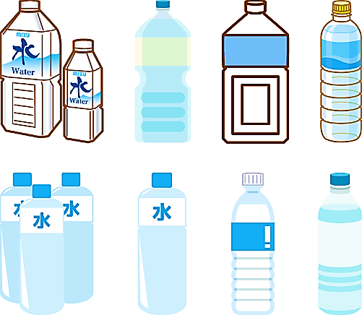

おいに！

りたたみエコバック

１500



青いハートのラインかわいいライン素材「リボン」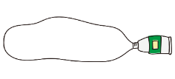

青い魚のライン赤い魚のライン

★のつどい★

**3：3月29日（）3:00～5:00**

**:8　:ういんぐ**

3のテーマは、“ロコモ”（するがしたり、えたりした）でした。ロコモがすると、がになるリスクが くなるそうです。ロコモをすると2つのトレーニングをとテキストでびました。「はとつくづくじた」「1つでも2つでもからけていこうとっています」などのをいただきました。

３もみなさんのご

をいながらしたいと

います。ご・ごが

ありましたらまでおせ

ください。

🌸IMRをいました！🌸

3月27日（）にIMRをいました。はコロナのを、よりもとなりましたが、までことができました。のりりのにそれぞれの「こと」や「」についてしました。みなさん、さまでした。

これまでされたみなさんからIMRについてごをいました。いたごをに、はIMRではなく、それにプログラムをしています。がまり、めてえしますのでよろしくいたします。

C:\Users\202\AppData\Local\Microsoft\Windows\Temporary Internet Files\Content.IE5\HZEIL2MH\MC900228575[1].wmf

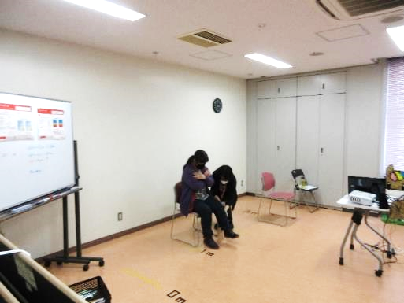

「おめでとう」の吹き出しスタンプ

ﾚ！

ﾛｺﾓﾁｪｯｸ!

海底にいる赤い魚のライン

C:\Users\202\AppData\Local\Microsoft\Windows\Temporary Internet Files\Content.IE5\HZEIL2MH\MC900228575[1].wmf

でをされているは、ういんぐのがされます。

しくはのケースワーカーにおいわせください。

おらせ

3０

3

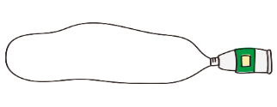

**おらせと**

💼プログラム💼

　３月２4日（）にB「べるはうす」に、にきました。りであるからでアクセスもく、ななりのにべるはうすがあります。もオシャレなカフェになっており、やプロジェクターでをするなどリラックスできるがじられました。ではにべるはうすでおをされているの２に、やべるはうすでくきっかけ、でったどうされているかなど、いているのからなおをくことができました。

されたメンバーからも「がきれいできやすそう」

「がかった」などでした。

もしになるがいれば、コーヒーやクッキーなどな

メニューがありますので、ちってみてはいかがでしょうか？

**【のプログラムは…】**

　　　　　 テーマ：**「くとは　～～」**

　　　　　 ：**5月2４日（）3:30～4:30**　：ういんぐ

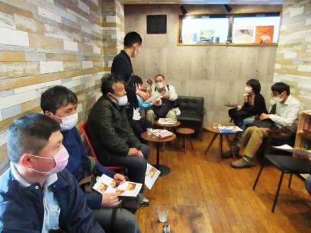

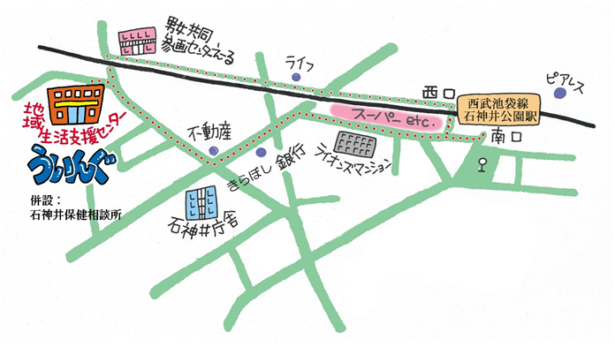

▲「ういんぐ」ごにあたって▲

○ゴミはおちりください。

○です。でのもごください。

○でのはごください。はのをごください。

○やの、ＳＮＳへのはごください。

〒177-00417-3-28 （：）

TEL：03-3997-2181

FAX：03-3997-2182

ホームページ：

httpｓ://www.neri-shakyo.com/department/wing

センターういんぐ

4

★より8

をてし、いをなりにみ、センターえーるがあるをし、をくぐりするとにレンガの（ういんぐ・）があります。